**ATIVIDADE REGRASSÃO LINEAR – CIÊNCIA DE DADOS**

Aqui está a base de dados que será utilizada para a realização do exercício:

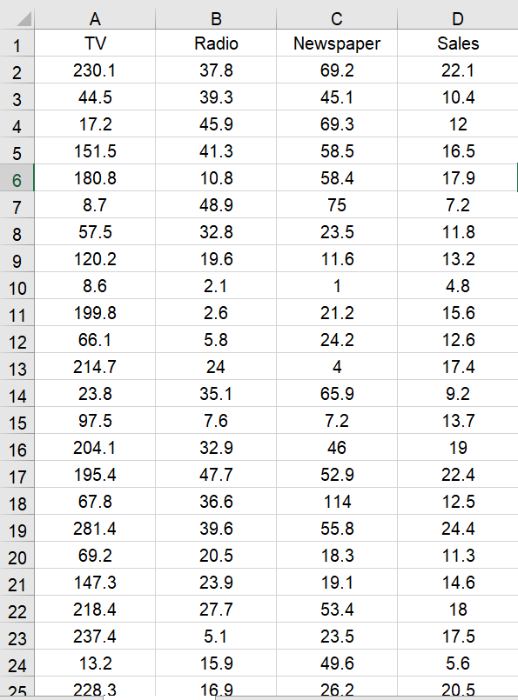

Após a importação dos dados, aqui está representado em um gráfico de pontos todos os valores onde a coluna **Sales** são as vendas onde ficaram no **eixo Y**, e no **eixo X** ficará em gráficos separados **TV**, **Radio**, **Newspaper**:

Esse é o Newspaper, onde ele se encontra no eixo X e no Y o Sales:  
  
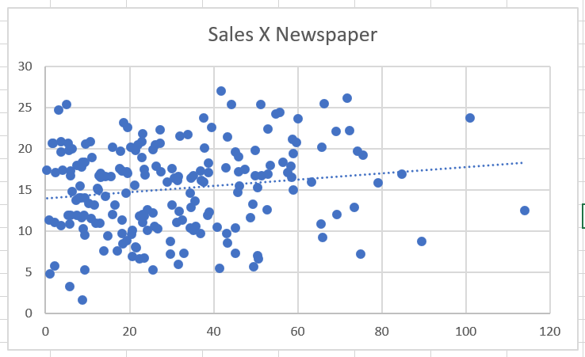

Esse é o TV, onde ele se encontra no eixo X e no Y o Sales:  
  
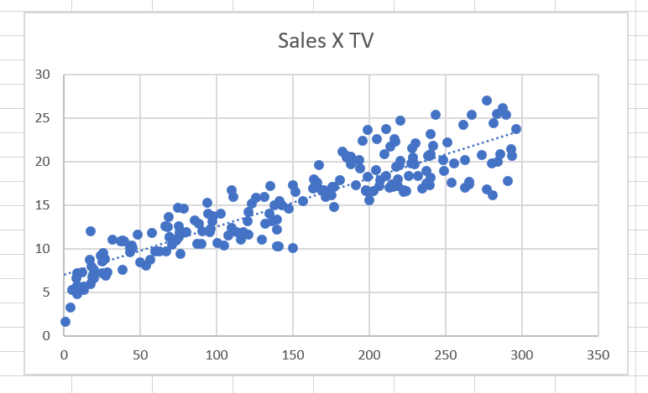

Esse é o Rádio, onde ele se encontra no eixo X e no Y o Sales:

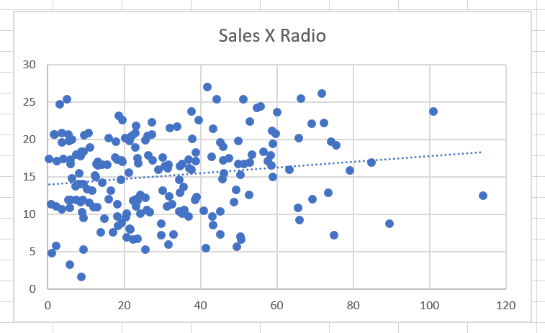

Com base nos três gráficos disponibilizados, podemos analisar que o gráfico da Tv é o que melhor corresponde há uma regressão linear. Nesse gráfico seria melhor aplicar esse método pois ele diferente dos outros mantem seu desvio perto de sua linha então podemos dizer que seus dados por mais que tenham dispersão não são tão significativas como apresentado no gráfico de Newspaper e Rádio.

Após analisar e descobrir que com o gráfico de TV´s podemos fazer uma regressão linear, isso nos possibilita fazermos uma predição com base nos dados obtidos quando aplicamos a equação:  
  
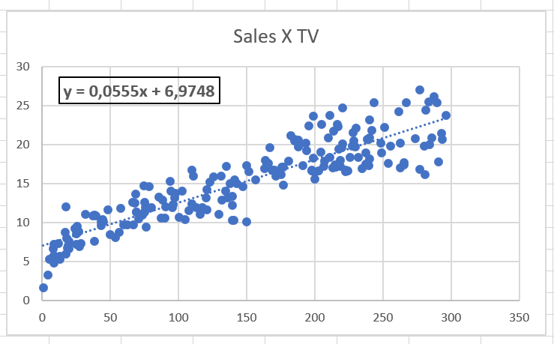

O valor de x que iremos substituir será 670, onde poderemos ver quanto iremos gastar se aplicarmos R$ 670,00 com propagandas na TV, e com isso obteremos o valor de y:

